«В гостях у сказки»

“И нельзя без сказок нам прожить друзья,
Ведь со сказкой проще нам найти слова
для любимых деток или малыша”.
В нашем саду прошла тематическая неделя под названием «В гостях у сказки».
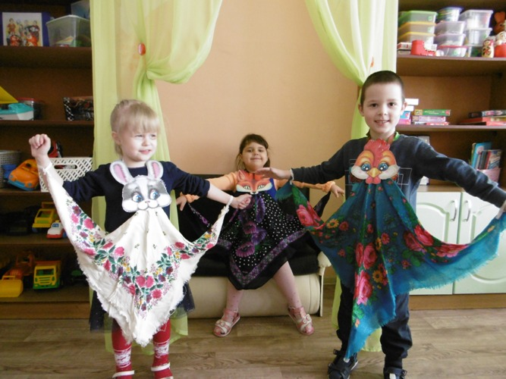

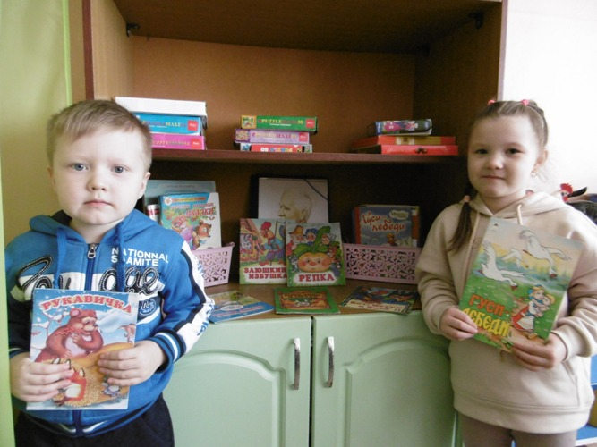
Простые, мудрые, прекрасные сказки сопровождают нас везде. Сказка очень важна для ребенка. Она развивает ум, речь ребенка, закладывает положительные черты характера в личность ребенка. И мы взрослые помогаем способствовать этому. Чтобы ребенок полюбил сказку, нужно, чтобы она прошла через все виды деятельности ребенка.
В рамках недели в группе "Улыбка" был реализован проект " В гостях у сказки". Он осуществлялся, как увлекательная игровая, творческая деятельность, направленная на закрепление в памяти детей знакомых сказок, активизацию речевого общения, эмоциональную отзывчивость ребенка.
Мы читали сказки, рассказывали их по картинкам, обыгрывали в играх-драматизациях, использовали разные виды театра: настольный, пальчиковый, плоскостной. Родители малышей не оставались в стороне, они пополнили театральный уголок куклами би-ба-бо, также помогли создать платочный театр. Дети с нетерпением ждали появления новых персонажей из сказки «Заюшкина избушка» и с удовольствием играли .
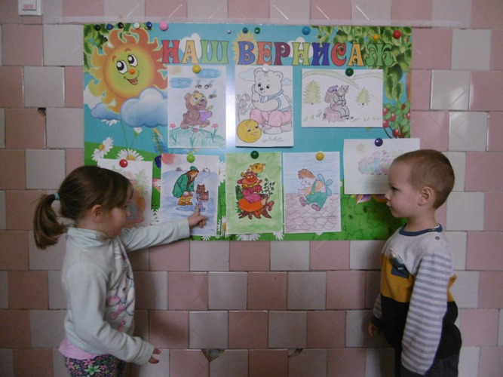
Во время просмотра презентации «Русские народные сказки», дети с удовольствием выполняли задания: отгадывали загадки, искали лишних персонажей сказки, узнавали сказки по картинкам, выполняли пальчиковую гимнастику с персонажами сказок, пересказывали сказку по картинкам.

